MIT控制模式
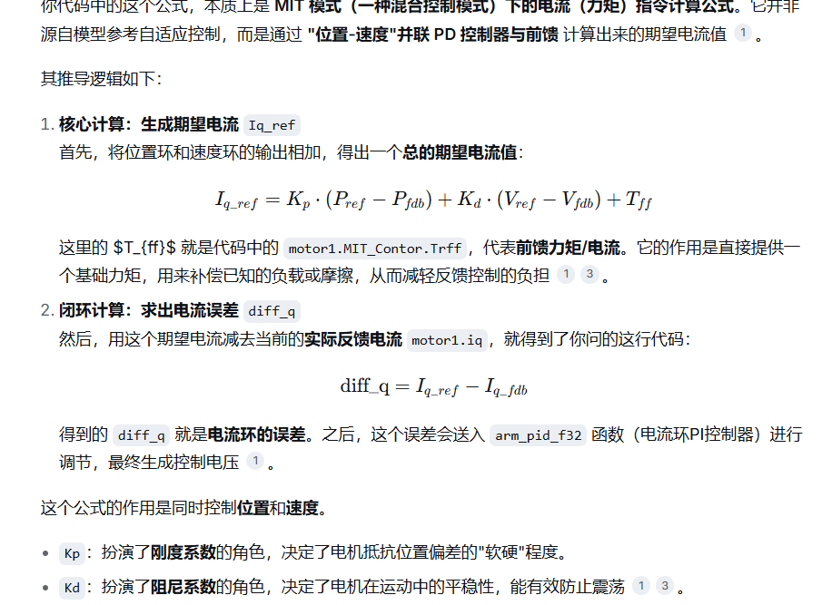

PID_SPEED_CONTROL) 速度控制模式
目标速度-当前速度 PID 目标电流
目标电流-当前电流 PID 目标电压
vp vq 进行7段式PWM调制 va vb vc

